

**PROPOSAL PROGRAM KREATIVITAS MAHASISWA**

**PEMBELIAN GAS ELPIJI DENGAN SISTEM MONITORING DAN PENJUALAN ONLINE BERBASIS IOT**

**BIDANG KEGIATAN :**

**PKM PENERAPAN TEKNOLOGI**

Diusulkan oleh:

|  |
| --- |
| Angga Maulana;171331005;2017 |
| Ahmad Mardiana;161331001;2016 |
| Amila Nabilah;171331003;2017 |
| Adam Muri Pamungkas;181331033;2018 |

# POLITEKNIK NEGERI BANDUNG

**BANDUNG**

**2019**

# PENGESAHAN PKM-PENERAPAN TEKNOLOGI

# 

# DAFTAR ISI

POLITEKNIK NEGERI BANDUNG i

PENGESAHAN PKM-PENERAPAN TEKNOLOGI ii

ii

DAFTAR ISI iii

BAB 1 PENDAHULUAN 1

BAB 2 TINJAUAN PUSTAKA 3

BAB 3 METODE PELAKSANAAN 4

BAB 4 BIAYA DAN JADWAL KEGIATAN 6

DAFTAR PUSTAKA 7

LAMPIRAN-LAMPIRAN 8

**Lampiran 1**. Biodata Ketua, Anggota dan Dosen pendamping 8

Lampiran 1.1 Biodata Ketua 8

Lampiran 1.2 Biodata Anggota 1 9

Lampiran 1.3 Biodata Anggota 2 10

Lampiran 1.4 Biodata Anggota 3 11

Lampiran 1.5 Biodata Dosen Pendamping 12

**Lampiran 2**. Justifikasi Anggaran Kegiatan 13

**Lampiran 3**. Susunan Organisasi Tim Kegiatan dan Pembagian Tugas 14

**Lampiran 4**. Surat Pernyataan Ketua Pelaksana 15

**Lampiran 5**. Surat Pernyataan Kesediaan dari Mitra 16

**Lampiran 6**. Gambaran Teknologi yang akan Diterapkan. 17

**Lampiran 7**. Denah Detail Lokasi Mitra Kerja. 18

# BAB 1 PENDAHULUAN

1. **Latar Belakang**

Penggunaan Gas Elpiji di Indonesia meningkat tiap tahunnya, penyerapan elpiji 3 kilogram sampai akhir tahun 2018 diperkirakan mencapai 6,6 juta MT. Dalam APBN (Anggaran Pendapatan dan Belanja Negara) 2018 sendiri, pemerintah hanya mematok target 6,4 juta MT (Mash’ud, 2017). Hal ini menunjukan bahwa Gas sudah menjadi kebutuhan pokok masyarakat Indonesia. Namun seiring peningkatan penggunaannya, berbagai masalah gas elpiji pun tidak terelakan seperti terjadi ledakan gas karena kebocoran, distribusi gas yang tidak tepat sasaran, kelangkaan gas, agen ilegal dan terdapat daerah yang masyarakatnya kesulitan mencari gas karena tidak terdapat pangkalan. Seperti yang dialami oleh masyarakat Kabupaten Sleman, Yogyakarta yang kesulitan menemukan pangkalan Gas, sehingga harus mencari keluar kecamaatan. Hal itu dikarenakan beberapa daerah di kabupaten Sleman tidak terdapat pangkalan Gas(krjogja, 2016).

**PT. Jamparing Masagi** merupakan perusahaan yang bergerak dibidang ICT (Information Communication and Technologi) Solution memperhatikan permasalahan di atas, dan sedang mencari solusinya dengan memaksimalkan pemanfaatan teknologi, karena perkembangan tekologi yang sudah memasuki hampir semua aspek kehidupan masyarakan memungkinkan terciptanya solusi yang dapat menyeselesaikan permasalahan di atas.

Solusi tepat yang ditawarkan adalah dengan menerapkan sistem penjualan gas secara online berbasi IoT, dengan sistem ini, informasi volume gas di rumah pelanggan terintegrasi dengan sistem informasi ketersediaan gas yagn ada di pangkalan, maka dengan sistem ini, pangkalan akan mengetahui apabila ada gas di pelanggan yang akan habis. Sistem penjualan online ini akan mempermudah masyarakat mendapatkan gas elpiji tanpa harus mencari – cari ke setiap pangkalan. Terutama di daerah – daerah yang tidak terdapat pangkalan, seperti komplek – komplek perumahan.

1. **Rumusan Masalah**

Program Kreativitas Mahasiswa Teknologi diusulkan dalam rangka memecahkan permasalahan sebagai berikut :

1. Bagaimana sistem penjualan gas online ini dapat menjadi solusi untuk permasalahan distribusi gas ?
2. Bagaimana penerapan sistem penjualan online ini pada pangkalan gas dan rumah pelanggan ?
3. **Tujuan**

Tujuan pengusulan Program Kreativitas Mahasiswa Teknologi ini yaitu :

1. Untuk memberikan solusi pada permasalahan disrtibusi gas dengan sistem penjualan gas online.
2. Untuk mengetahui bagaimana penerapan sistem penjualan ini pada pangkalan gas dan rumah pelanggan.
3. **Luaran Yang Diharapkan**
4. Potensi Publikasi Artikel Ilmiah

Mengingat permasalahan gas yang selalu sama tiap tahunnya, hal ini membutuhkan solusi yang tepat guna, dengan memaksimalkan perkembangan teknologi, solusi sistem penjualan gas secara online ini perlu disosialisasikan, sehingga masyarakat dapat mengenal dan mengetahui serta menerapkannya.

1. Pembuatan dan Pengujian Sistem Penjualan Gas Online berbasi IoT

Pembuatan dan pengujian sistem penjualan gas online berbasis IoT ini akan dilakukan di Laboratorium Teknik Telekomunikasi Politeknik Negeri Bandung, begitu juga pengambilan sampel akan dilakukan di daerah sekitar Politeknik Negeri Bandung.

# BAB 2 TINJAUAN PUSTAKA

Solusi untuk permasalahan masyarakat yang letak rumahnya jauh dari pangkalan ini sendiri sebenarnya sudah banyak ditemukan, salah satunya yang dilakukan oleh PT. Pertamina yang meluncurkan aplikasi Oke Gas dan sistem penjualan gas online di Provinsi Sumatra Utara. Aplikasi tersebut memungkinkan konsumen untuk memesan LPG non subsidi secara online dengan layanan antar ke rumah (Pertamina, 2015). Selain mempermudah masyarakat membeli gas, sistem penjualan online ini juga membantu distribusi gas agar tepat sasaran. Namun kekurangan dari sistem ini adalah aplikasi dan sistem penjualan gas online ini diperuntukan untuk tabung gas lpg 5.5 Kg, dan terbatas untuk ASN (Aparatur Sipil Negara), selain itu sistem penjualan ini juga baru diterapkan di provinsi Sumatera Utara.

Solusi selanjutnya adalah layanan antar yang sekarang banyak digunakan, yaitu Go-Jek. Bukan hanya mengantarkan penumpang dan makanan, Go jek juga mengeluarkan jasa pengantar untuk memenuhi kebutuhan sehari - hari, layanan ini diberi nama Go-Daily. **Go-Daily** adalah jasa pemesanan dan pengantaran berbagai kebutuhan harian seperti air minum, gas, dan beras yang mudah, cepat, dan praktis(Go-jek,2018). Layanan ini menyediakan jasa pengantar mulai dari mengantar galon , gas, dan kebutuhan sehari hari lainnya. Namun pada layanan go-daily, masyarakat harus melakukan pemesanan lewat aplikasi yang harus di download terlebih dahulu di playstore, dan terdapat kemungkinan masyarakat tidak dapat pengantar, apabila di daerahnya tidak terdapat mitra go-jeknya.

Keuda solusi di atas merupakan solusi yang sudah diterapkan di lapangan namun masih memiliki kekurangan – kekurangan yang telah diuraikan. Anandhakrishnan S, dalam jurnalnya yang berjudul IOT based Smart Gas Monitoring System yang dipublikasikan dalam konferensi nasional Emerging Research Trends in Electrical, Electronics & Instrumentation, membuat sebuah teknologi yang dapat memonitoring Gas Elpiji dengan memanfaatkan teknologi Internet Of ThingsMonitoring tersebut meliputi isi, dan Kebocoran Gas (Anandhakrishnan S,2017). Alat monitoring ini menggunakan parameter berat untuk mengetahui isi gas dan menggunakan sensor gas untuk mengetahui kebocoran. Sistem penjualan gas online berbasi IoT ini merupakan pengembangan dari teknologi yang dibuat oleh Anandhakrhisnan. Pengembangan dilakukan aga dapat menjadi solusi yang tepat dalam menyelesaikan permasalahan masyarakat yang letak rumahnya jauh dari pangkalan gas, dengan memonitor volume gas dan menintegrasikan informasi monitoringnya dengan sistem informasi ketersediaan gas di pangkalan, maka ketika gas di rumah pelanggan akan habis, pelanggan tidak perlu melakukan pemesanan lagi, karena informasi volume gas sudah diketahui oleh pangkalan. pelanggan hanya perlu menunggu pengantar gas datang ke rumah.

# BAB 3 METODE PELAKSANAAN

1. **Waktu dan Tempat Pelaksanaan**

Pelaksanaan pembuatan program ini akan dilakukan di Laboratorium Telekomunikasi Politeknik Negeri Bandung, waktu pelaksanaan mulai dari bulan maret s/d bulan juli 2019.

1. **Studi Literatur**

Studi literatur berisi serangkaian kegiatan pencarian dan pengkajian sumber-sumber yang relevan dan terpercaya dalam pengumpulan materi serta menjadi acuan dalam penulisan PKM ini agar dapat dihasilkan informasi yang lengkap, terarah, dan terpercaya dalam penulisan serta memberikan variasi dalam pengembangan prototipe ini.

1. **Menncari Data Sampel**

Pada sistem penjualan gas online berbasis IoT ini, parameter yang akan dijadikan sebagai informasi sebuah tabung gas kosong atau berisi adalah parameter berat. Maka dari itu, akan dilakukan pengukuran tabung – tabung gas di pangkalan sekitar Politeknik Negeri Bandung untuk mengetahui berapa berat tabung – tabung gas yang sebenarnya. Untuk menghindari perbedaan berat pada tabung gas yang ada di lapangan, maka sampel yang akan diambil adalah 10 tabung gas.

1. **Pendesainan Alat Monitoring Gas dengan Parameter Berat**

Alat monitoring gas ini adalah alat yang digunakan untuk mengetahui keadaan gas apakah gas berisi atau kosong, alat ini akan difungsikan sebagai alas, layaknya timbangan, alat ini akan mengukur berat gas, dan informasi berat dari alat ini akan dikirimkan ke pangkalan gas melalui internet. Alat monitoring ini akan dibuat bernbentuk balok, dimana di dalam balok tersebut terdapat komponen – komponen yang diperlukan antara lain sensor berat, mikrokontroller, dan modul wifi. Berikut gambar alat monitoring gas yang akan dibuat :



Gambar 2 Ilutrasi penggunaan alat yang akan dibuat



Gambar 1 Bentuk alat yang akan dibuat

1. **Pembuatan Sistem Informasi Volume Gas**

Untuk menyimpan informasi – informasi yang didapat dari alat monitoring, maka diperlukan sebuah database. Selanjutnya untuk menampilkan data dari database, di pangkalan dibuat sebuah sistem informasi yang berupa web aplikasi..Maka setidaknya diperlukan sebuah pc dan koneksi internet dipangkalan gas. Maka dengan menggunakan sistem informasi ini dapat diketahui pelanggan yang gasnya sudah kosong dan pelanggan yang gasnya masih berisi. Apabila gasnya sudah kosong, maka pangkalan gas akan mengirimkan gas baru. Ilutrasi web aplikasi yang akan dibuat adalah sebagai berikut :

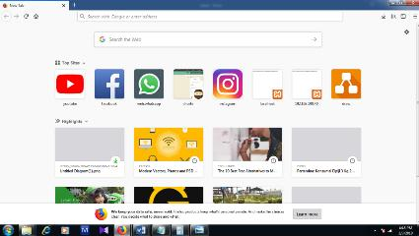

Rumah 1   
Kapasitas Gas :

50%

Rumah 2   
Kapasitas Gas :

95%

Rumah 2   
Kapasitas Gas :

15%

Gambar 3 Ilustrasi sistem informasi yang berbentuk Aplikasi web yang akan dibuat

1. **Pengujian Alat**

Sistem yang telah dibuat, selanjutnya akan diuji untuk memastikan bahwa sistem dapat bekerja dengan baik, parameter alat dapat bekerja dengan baik adalah apabila sensor berat bekerja dan dapat menampilkan hasil pengukurannya. Parameter selanjutnya adalah informasi dari sensor berat tadi dapat dikirim ke sistem informasi di pangkalan.

1. **Penulisan Laporan Akhir**

Pembuatan laporan dilakukan setelah semua tahap terselesaikan sehingga hasil yang diperoleh dari pembuatan sistem dapat dijelaskan secara rinci sesuai dengan data yang diperoleh.

# BAB 4 BIAYA DAN JADWAL KEGIATAN

1. **Anggaran Biaya**

|  |  |  |
| --- | --- | --- |
| **No** | **Jenis Pengeluaran** | **Biaya(Rp)** |
| 1 | Perlengkapan yang diperlukan | 5.575.000 |
| 2 | Bahan Habis Pakai | 1.000.000 |
| 3 | Perjalanan | 500.000 |
| 4 | Lain - Lain | 2.100.000 |
|  | Jumlah | 9.175.000 |

1. **Jadwal kegiatan**

|  |  |  |  |  |  |  |  |  |  |  |  |  |  |  |  |  |  |  |  |  |  |  |
| --- | --- | --- | --- | --- | --- | --- | --- | --- | --- | --- | --- | --- | --- | --- | --- | --- | --- | --- | --- | --- | --- | --- |
| **Jenis Kegiatan** | **Bulan ke-** | | | | | | | | | | | | | | | | | | | | | |
| **1** | | | | **2** | | | | **3** | | | | | **4** | | | | **5** | | | | |
| Studi Literatur |  |  |  |  |  |  |  |  | |  |  |  |  |  |  |  |  | |  |  |  |  |
| Pendesainan Alat |  |  |  |  |  |  |  |  | |  |  |  |  |  |  |  |  | |  |  |  |  |
| Pengumpulan Alat dan Bahan |  |  |  |  |  |  |  |  | |  |  |  |  |  |  |  |  | |  |  |  |  |
| Pembuatan Alat |  |  |  |  |  |  |  |  | |  |  |  |  |  |  |  |  | |  |  |  |  |
| Pengujian Alat |  |  |  |  |  |  |  |  | |  |  |  |  |  |  |  |  | |  |  |  |  |
| Evaluasi |  |  |  |  |  |  |  |  | |  |  |  |  |  |  |  |  | |  |  |  |  |
| Penyempurnaan Alat |  |  |  |  |  |  |  |  | |  |  |  |  |  |  |  |  | |  |  |  |  |
| Penulisan Laporan |  |  |  |  |  |  |  |  | |  |  |  |  |  |  |  |  | |  |  |  |  |

# DAFTAR PUSTAKA

# Damianus Andreas , 2018, *Pertamina: Konsumsi Elpiji 3 Kg 2018 Akan Lebih Besar dari 2017*,Tirto.id, dilihat 1 Januari 2019, [https://tirto.id/pertamina-konsumsi-elpiji-3-kg-2018-akan-lebih-besar-dari-2017-cVDG](https://tirto.id/pertamina-konsumsi-elpiji-3-kg-2018-akan-lebih-besar-dari-2017-cVDG%20)

Tomi Sudjatmiko, 2016, *Pangkalan Eliji ‘Melon’ Tidak Merata,*KRJogja, dilihat 1 Januari 2019, <https://krjogja.com/web/news/read/11667/home3.html>

## Pertamina, 2015, *Pertamina Luncurkan Aplikasi Oke Gas untuk Konsumen LPG Non Subsidi di Sumatera Utara,* Pertamina, dilihat 1 Januari 2019, <https://www.pertamina.com/en/viewarchive/energia-news/pertamina-luncurkan-aplikasi-oke-gas-untuk-konsumen-lpg-non-subsidi-di-sumatera-utara>

Go-jek, 2018, *Penuhi Kebutuhan Tanpda Kesulitan dengan Go – Daily,* Go –Jek, dilihat 1 Januari 2019, <https://www.go-jek.com/blog/GO-DAILY/>

Anandhakrishnan S, Deepesh Nair,Rakesh,Sampath K,Gayathri S Nair, 2017, ‘IOT Based Smart Gas Monitoring System‘,*IOSR Journal of Electrical and Electronics Engineering (IOSR-JEEE), Vol-3 no 13. hal 82-87*

# LAMPIRAN-LAMPIRAN

## **Lampiran 1**. Biodata Ketua, Anggota dan Dosen pendamping

### Lampiran 1.1 Biodata Ketua

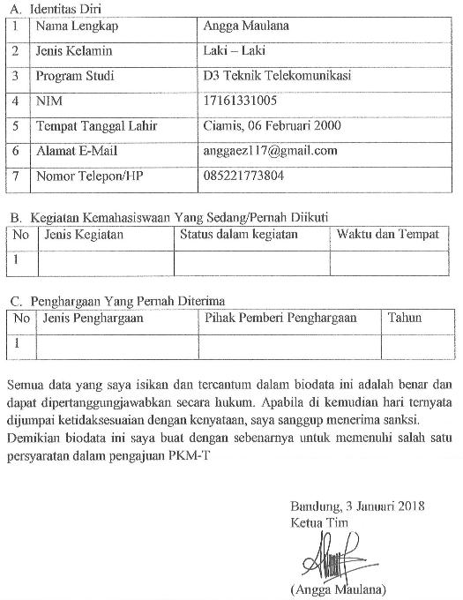

### Lampiran 1.2 Biodata Anggota 1

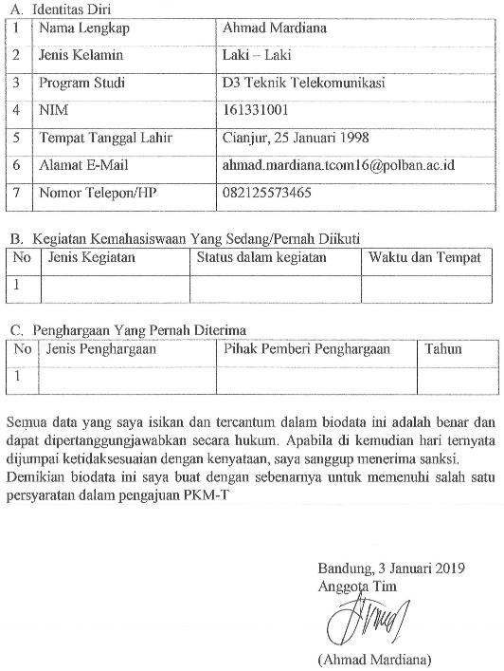

### Lampiran 1.3 Biodata Anggota 2

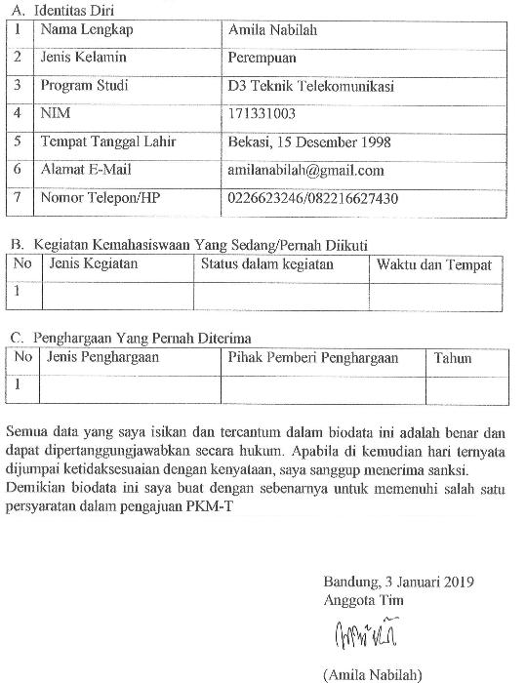

### Lampiran 1.4 Biodata Anggota 3

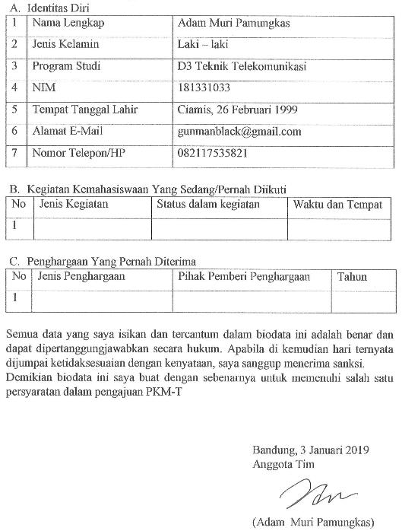

### Lampiran 1.5 Biodata Dosen Pendamping

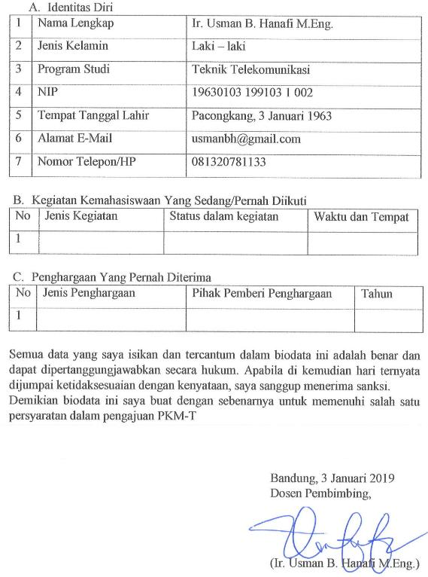

## **Lampiran 2**. Justifikasi Anggaran Kegiatan

|  |  |  |  |
| --- | --- | --- | --- |
| 1. **Jenis Perlengkapan** | **Volume** | **Harga Satuan (Rp)** | **Nilai (Rp)** |
| * Suku Cadang | 1 Set | 125.000 | 125.000 |
| * Arduino Mega | 2 Buah | 1.350.000 | 2.700.000 |
| * Modul Wifi ESP8266 | 2 Buah | 50.000 | 100.000 |
| * Sensor berat 20 Kg | 2 Buah | 250.000 | 500.000 |
| * Tabung Gas 12 Kg | 1 Buah | 450.000 | 450.000 |
| * Tabung Gas 5.5 Kg | 1 Buah | 350.000 | 350.000 |
| * Tabung Gas 3 Kg | 1 Buah | 150.000 | 150.000 |
| * Tool Kit | 1 Set | 700.000 | 700.000 |
| * Catu daya | 1 Buah | 500.000 | 500.000 |
| SUB TOTAL(Rp) | | | 5.575.000 |
| 1. **Bahan habis** | **Volume** | **Harga Satuan (Rp)** | **Nilai (Rp)** |
| * Bahan Casing | 1 | 1.000.000 | 1.000.000 |
| SUB TOTAL (RP) | | | 1.000.000 |
| 1. **Perjalanan** | **Volume** | **Harga Satuan (Rp)** | **Nilai (Rp)** |
| * Keperluan Pembelian Bahan | 500.000 |  | 500.000 |
| SUB TOTAL (RP) | | | 500.000 |
| 1. **Lain-Lain** | **Volume** | **Harga Satuan (Rp)** | **Nilai (Rp)** |
| * Sewa Server/ Hosting | 1 Tahun | 800.000 | 800.000 |
| * Biaya Percetakan Produk | 1 Kali | 800.000 | 800.000 |
| * Biaya Publikasi | 1 | 500.000 | 500.000 |
| **SUB TOTAL(Rp)** | | | 2.100.000 |
| **TOTAL 1+2+3+4 (Rp)** | | | 9.175.000 |
| **Terbilang**  Sembilan juta seratus tujuh puluh lima ribu rupiah | | | |

## **Lampiran 3**. Susunan Organisasi Tim Kegiatan dan Pembagian Tugas

|  |  |  |  |  |  |
| --- | --- | --- | --- | --- | --- |
| **No** | **Nama / NIM** | **Program Studi** | **Bidang Ilmu** | **Alokasi Waktu (jam/minggu)** | **Uraian Tugas** |
| 1 | Angga Maulana / 171631005 | D3 T.Telekomunikasi | Telekomunikasi | 10 | Membuat topologi jaringan yang akan dibuat, Membangun jaringan. |
| 2 | Amila Nabilla/ | D3 T.Telekomunikasi | Telekomunikasi | 10 | Melakukan desain casing alat monitoring volume gas. |
| 3 | Ahmad Mardiana/  161331001 | D3 T.Telekomunikasi | Telekomunikasi | 10 | Melakukan perancangan alat, penyelesaian alat, dan membuat program pada mikrokontroller, dan sisi server(Database). |
| 4 | Adam Muri Pamungkas/ | D3 T.Telekomunikasi | Telekomunikasi | 10 | Melakukan perancangan alat, membuat program untuk sensor, melakukan pengkabelan. |

## **Lampiran 4**. Surat Pernyataan Ketua Pelaksana

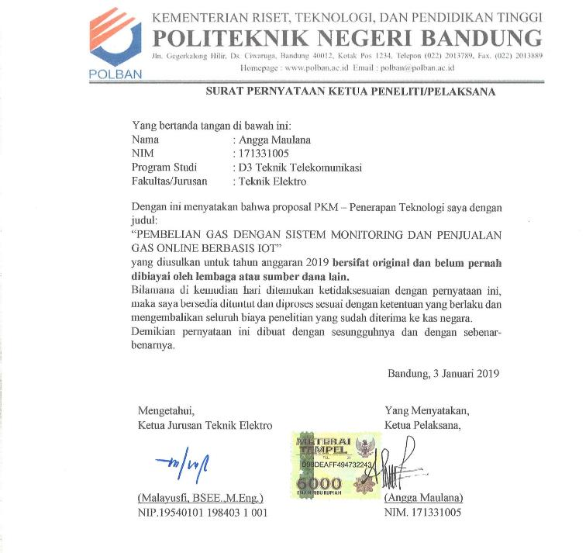

## **Lampiran 5**. Surat Pernyataan Kesediaan dari Mitra

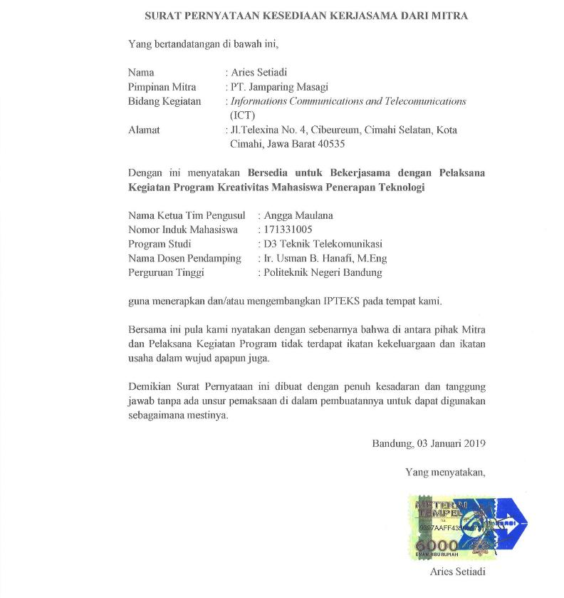

## **Lampiran 6**. Gambaran Teknologi yang akan Diterapkan.

Rumah Pelanggan





Produk yang akan dibuat

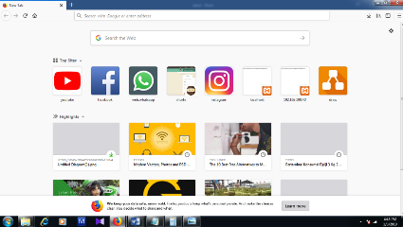

Rumah 1   
Kapasitas Gas :

50%

Rumah 2   
Kapasitas Gas :

95%

Rumah 2   
Kapasitas Gas :

15%

Pangkalan Gas

Internet

## **Lampiran 7**. Denah Detail Lokasi Mitra Kerja.

